Pressmeddelande Malmö 23 januari 2014

Länsförsäkringar Skåne väljer pr-byrån Kommunicera
Länsförsäkringar Skåne har efter en omfattande pitch valt Kommunicera som pr-byrå. Avtalet som avser olika typer av pr-tjänster löper över två år.
– Kommuniceras förslag på pr-aktiviteter var både kreativa, kostnadseffektiva och verklighetsnära. De var pålästa på vår verksamhet och visade på flera sätt att de hade ett genuint intresse av att bli vår regionala pr-partner. De levererade helt enkelt det lilla extra, säger Ingemar Helgesson chef marknad och kommunikation.
– Det är alltid härligt att vinna pitcher och vi är jätteglada över att få Länsförsäkringar Skåne som kund de närmaste åren. Vi ser verkligen fram emot att få vara med och utveckla ett av Sveriges starkaste varumärken här i Skåne, säger Niklas Rydberger, byråchef Kommunicera.
Länsförsäkringar Skåne är det största av de tjugotre bolag som bildar Länsförsäkringsgruppen. Länsförsäkringar Skåne har närmare 400 000 kunder och kontor i Helsingborg (huvudkontor), Lund, Malmö, Ystad och Ängelholm.
Uppdragsgivare Länsförsäkringar Skåne: Ingemar Helgesson, chef marknad och kommunikation.
Arbetsgrupp Kommunicera: Niklas Rydberger, kundansvarig, Maria Reimers, projektledare, Joel Callegari, planner.
För mer information, kontakta:
Ingemar Helgesson, chef marknad och kommunikation Länsförsäkringar Skåne
Telefon: 0767-73 85 86
Niklas Rydberger, byråchef Kommunicera
Telefon: 0733-54 90 72
Information och bilder finns även på www.mynewsdesk.com/se/kommunicera

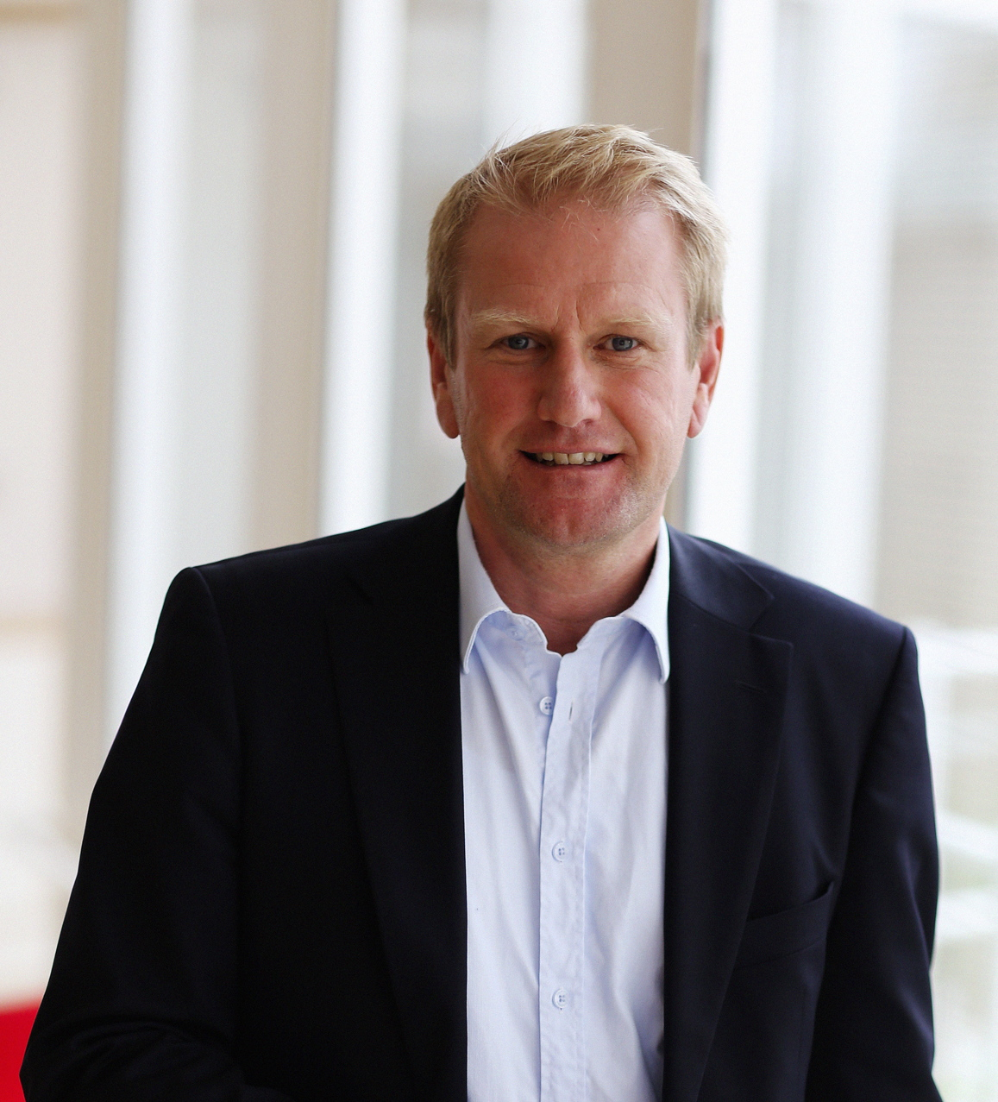

Ingemar Helgesson, chef marknad och kommunikation,
Länsförsäkringar Skåne

